对讲话机使用说明书

目录
- 产品概述
- 产品安装
- 使用方法

1. 产品概述
- 产品名称: 对讲话机
- 版本:
系统版号 | 使用说明版本 | 创建日期 | 修改日期 | 改动
V1.2.5 | 1.0.0 | 2026.1.12 | 2026.1.12
- 简介：用于与前端对讲设备通话

2. 外设说明

2.1产品外设接口及按键
话机接口介绍：
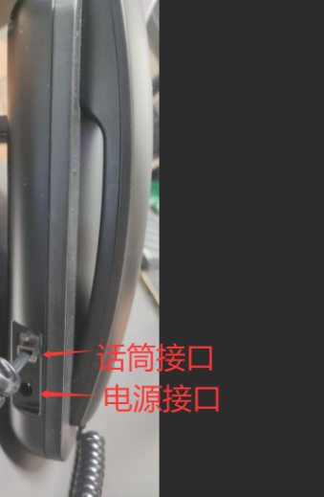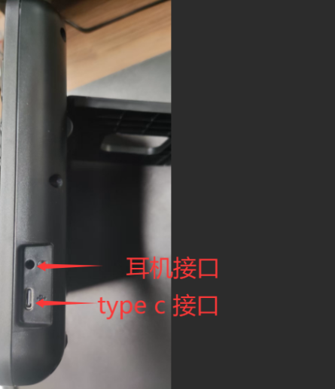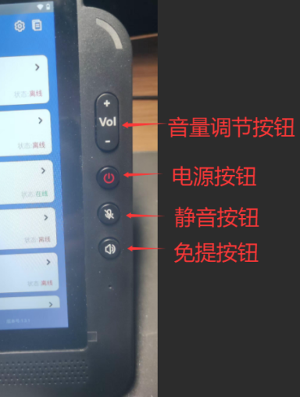
话筒接口：连接话机话筒；
电源接口：连接电源充电；​
耳机接口：插入耳麦可以通过耳麦进行对讲；
Type c接口：可外接5v电源充电，可连电脑升级软件版本；
音量调节按键：可以通过按上下键控制话机音量大小；
电源按钮：长按3s后开机、关机或唤醒屏幕；
静音按钮：关闭麦克风声音；
免提按钮：外放话机声音，不用拿起话筒对讲。

图2.1.1

3. 使用方法

3.1 基本操作
- 把WiFi 扩展器插到电源插座上，再用网线连到路由器；
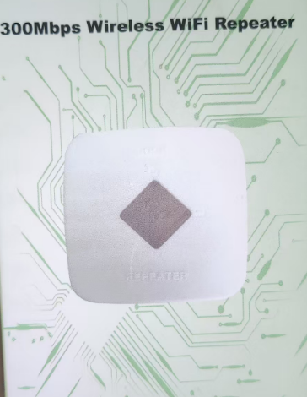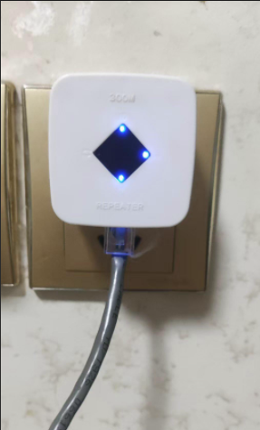
- 按话机电源键3秒开机，开机后点击屏幕选择对应的语言
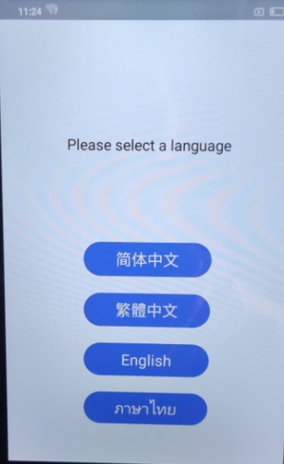
点击屏幕选择“WIFI模式”，然后选择WiFi网络SH-AP-2.4G，输入密码88888888
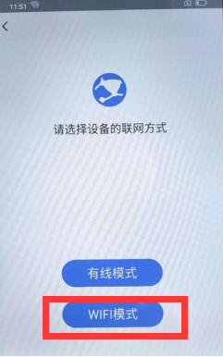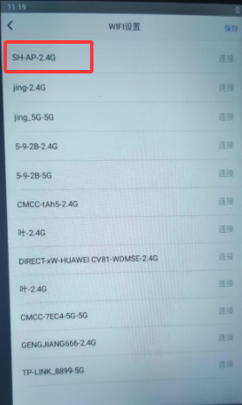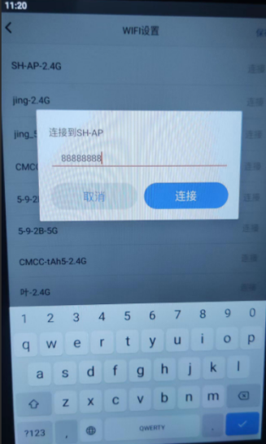
3.1.2 点击WiFi连接保存后，进入网络设置界面；
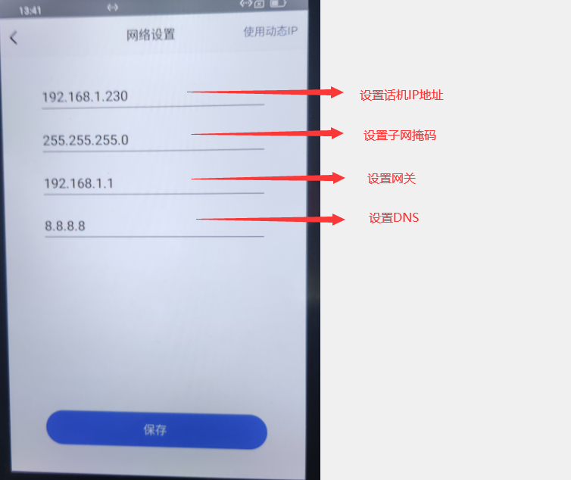

手动设置网络IP地址以后点击下方保存按钮，保存成功后会跳转到“模式设置”页面；动态获取请点击网络设置页码右上角“使用动态IP”即可。
在模式设置页默认显示云模式在登录框中输入云对讲账号和密码后就可以正常登录云模式。云对讲账号为对讲设备管理平台中的组账号。
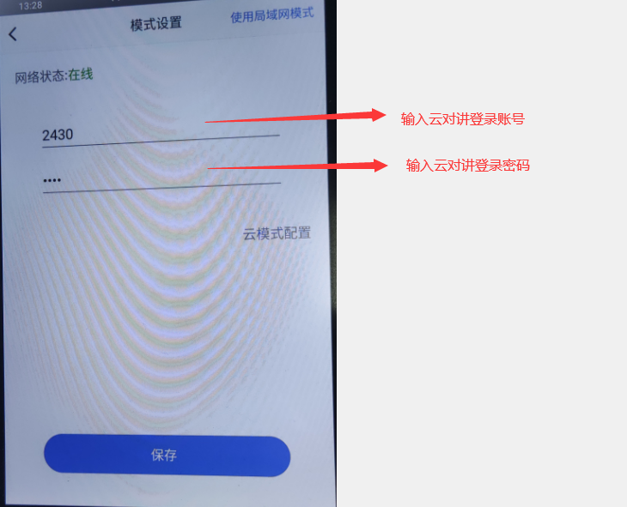
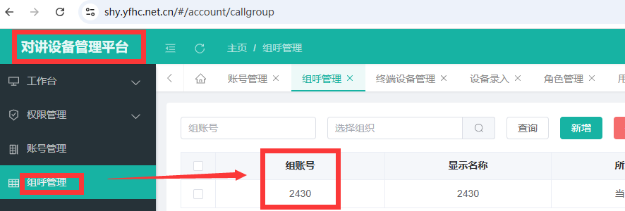

正常登录后会跳转到主页，主页中会显示对讲组可以呼叫的设备，点击对应设备即可弹出呼叫选项。
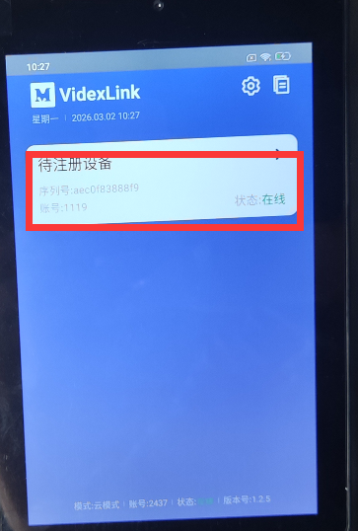

如不用WIFI扩展器，则需要连局域网内的WIFI：
在WIFI设置页面中会显示待连接的WIFI网络，点击可以连接的WIFI网络并输入WIFI密码，显示连接成功后点击保存按钮。
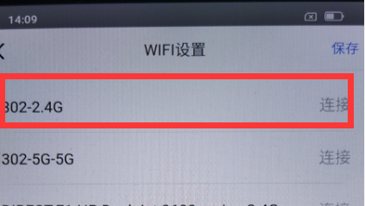
跳转到网络设置页，如使用云模式，直接点击右上角使用动态IP。

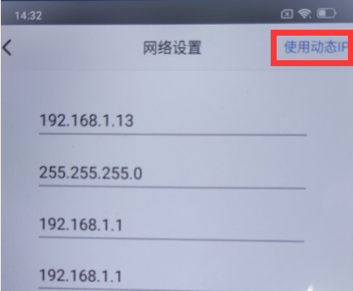

在“模式设置”页面中，等网络状态显示在线后，输入云对讲账号登录。
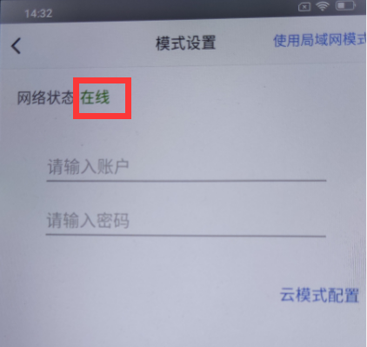

点击主页中的对讲设备通道，可以进行呼叫、开闸和关闸操作。
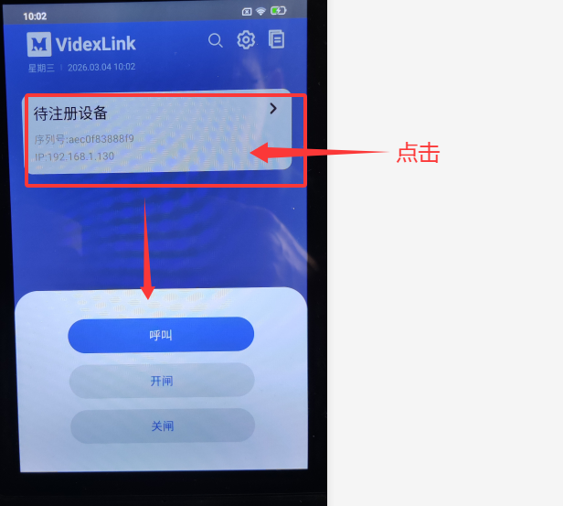

也可在呼叫前端设备接通后进行开闸和关闸操作：
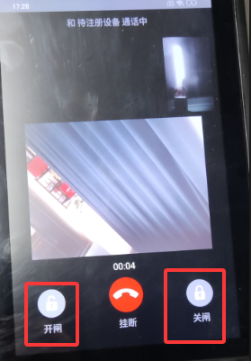
接听对讲：先在设备端呼叫话机
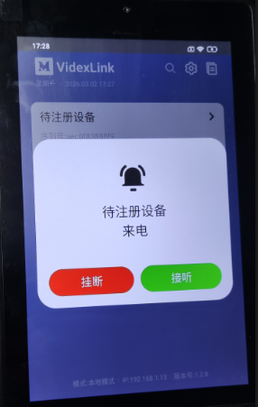
点击“接听”按钮可以接听对讲，点击“挂断”结束来电提示。
接听后可以在通话界面按“开闸”或“关闸”对前端通道设备进行对应的开关闸操作，如需挂断可以按挂断按钮。

3.3 主页

“
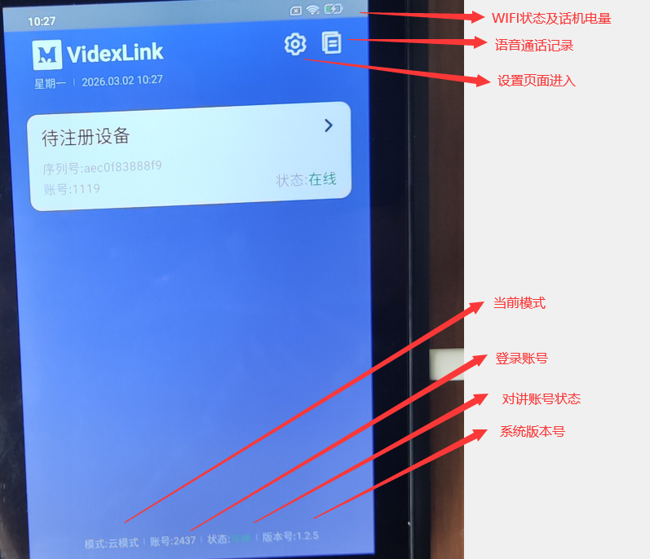
在主页中点击设置按钮，可以对话机进行设置。
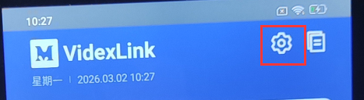
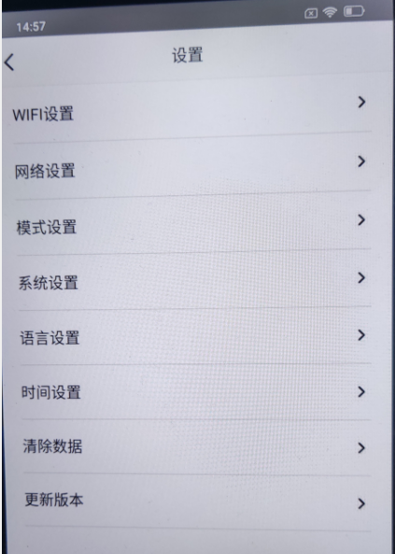

WIFI设置：进行WIFI设置
网络设置：进入网络设置
模式设置：进入模式设置界面，可以设置云模式或局域网模式；
系统设置：进入系统设置，可以修改话机主页Logo和话机系统名称，上传日志；还可以设置对讲通话音量；
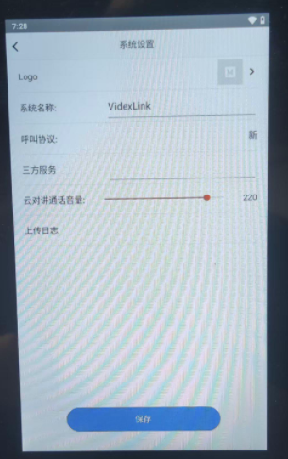
语言设置：进入语言设置，可以切换系统语言；
时间设置：进入时间设置，可以修改话机系统时间；
呼叫设置：在局域网模式下，可以批量修改局域网内对讲设备呼叫的话机IP地址；
清除设置：清除系统的所有设置，重新配置话机（请慎用）；
更新版本：更新系统版本。

